111學年度國立基隆高級中學
學生自主學習成果紀錄表
年 月 日
申請學生資料 | 班級/座號 | 班號 | 編號(由學校填寫)
 | 姓名
自主學習地點 | □實驗教室 □圖書館□專科教室■電腦教室  □多功能資源室 □烹飪教室□其他
自主學習主題 | 透過閱讀精進自我 | □主題式 □研究型□專題 □生活運用□資訊□語言□生涯□其他
自訂學習目標 | 學習是一輩子的功課，而要學的，不單只是課本上的知識，還有很多方面的知識，在書裡頭才找的到。我想透過閱讀，與作者心靈交談，再將我學到的成果寫成閱讀心得，投稿至青春博客來網站與大家分享。
自主學習  成果說明 | 我通常是看完兩三本書以後，找一天的空檔把心得感想寫下來，再投稿到青春博客來網站上。因為我很喜歡看書，除了平常的自主學習的時間，還有很多念書之餘的閒暇會拿來看書。就這樣慢慢的累積閱讀書籍數量，到這個學期結束，一共累積了15本自訂閱讀書籍，得到三張青春博客來的閱讀認證獎狀。
自主學習  圖片及說明 | 青春博客來平台的閱讀心得認證證書1 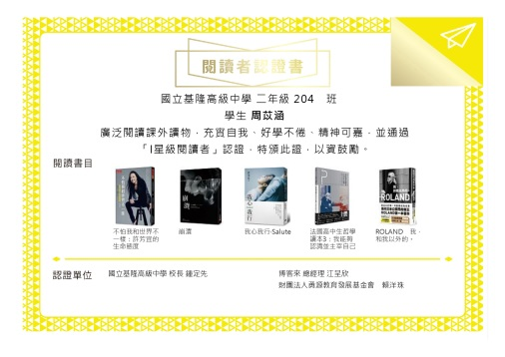  青春博客來平台的閱讀心得認證證書2 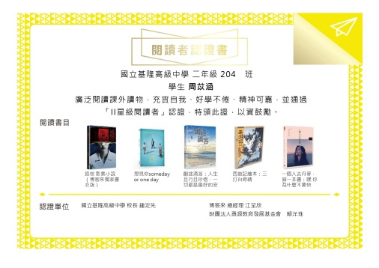  青春博客來平台的閱讀心得認證證書3 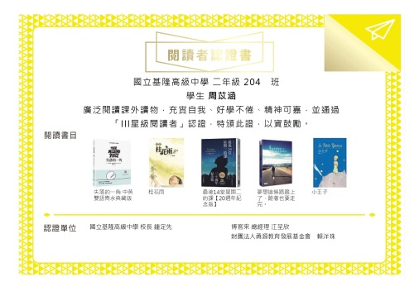  於圖書館閱讀時的照片
自主學習  學習目標  達成情形 | 根據自己興趣閱讀喜歡的書籍，上傳至青春博客來閱讀心得認證平台，完成目標閱讀數量並且得到三張閱讀心得認證獎狀。
自主學習  歷程省思 | 我相信每本書一定都值得學習的地方，近期影響我最深的應該就是「ROLAND-我，和我以外的」，這整本書就是散發著他自己的特色、做人處世的原則，讓我學到就是你做人一定要有自己的一套原則，而不是隨波逐流得順著他人改變。我覺得我們這個年齡層很容易別人說什麼就做什麼，有時候即使是不對的事情，也會因為旁人得慫恿而去做，但這個就是不對的，對自己也沒有好處，書裡也提到，如果一個東西，你看了會產生很多負面情緒，那你就不要看，像是如果你打開社交軟體，看到別人分享的東西會讓你產生比較心，那你就不要看，還有如果你知道你做的事情是對的、是正確的，那麼你就不要太在意別人會怎麼看怎麼想，有時候很多東西，你換一個角度想，結果就會不一樣。另外，也影響我很多的書，就是許芳宜的兩本自傳「不怕我和世界不一樣」和「我心我行」，他告訴了我做人要有勇氣，要有勇氣去克服自己的心理障礙跨出第一步，發現其實做到沒有那麼難，以後做什麼事情就不會那麼害怕了，最後才有機會達到自己的夢想。許芳宜剛去美國的時候人生地不熟，連英文都不是很會說，但後來他鼓起了勇氣用英文買早餐，後來又有很多事情，都因為他比別人多了一份勇氣，而有了不同的轉變，這個真的是很激勵我。我覺得書裡很多事情可能你沒有辦法去經歷過他真實的樣子，但透過書籍、透過文字的描寫，你可以去想像事情如果發生在眼前，那種感覺跟心情會是什麼樣的，可能以後真的發生了也不會那麼措手不及，也可以體會到很多各種不同的人生，為平淡無奇的生活增加好多的色彩。
學生自評 | □優 ■良 □中 □可 □差
指導老師建議 | ■優良 □尚可 □待努力
指導老師評語 | 苡涵同學總是在圖書館的角落閱讀著書籍，讓人覺得世界的美好就這樣駐足和停留在苡涵身上；未來的路很長，而書本和文字的力量，會帶著我們去探索和追求；而苡涵就使自己擁有了閱讀知識的能力。  指導老師簽章_______________

